Moezel Rally 29 april-1 mei 2023

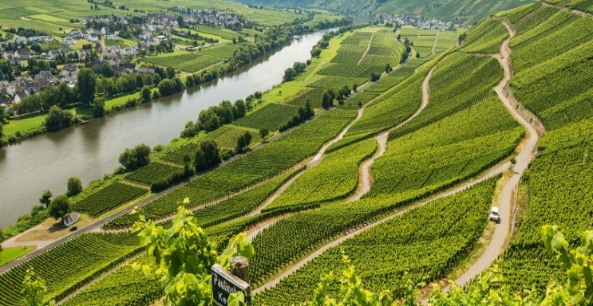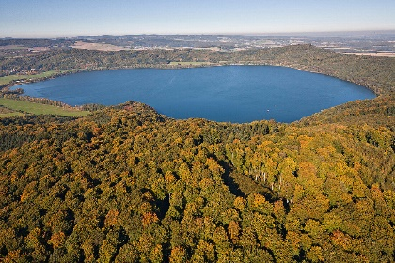

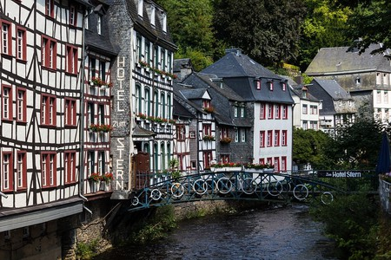

Idyllische wegen voeren ons langs bizarre rotsformaties, uitgedoofde vulkanen, blauwe kratermeren (ook wel maaren genoemd) en dichte bossen met slingerende riviertjes. Lieflijke stadjes met middeleeuwse vakwerkhuizen, overblijfselen van Romeinse bouwerken en een veelvoud aan indrukwekkende burchten getuigen van een rijk verleden. Op de gezellige terrasjes genieten we van het uitzicht en een Moezelwijntje.
Programma:

Vrijdag 29 april:

14:30 Get together
Cultural highlight

19:00 get together in Crowne plaza Hotel in Maastricht : voorstelling programma en kennismaking deelnemers, dinner.

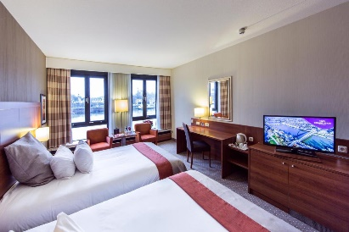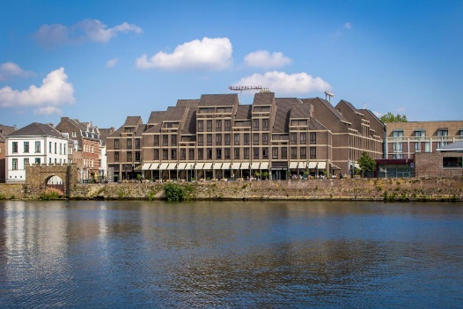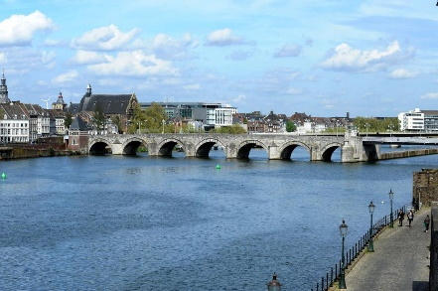

Zaterdag 30 april:
7:30 ontbijt en check-out
8:30 vertrek vanuit Maastricht met roadbook
We volgen de Nederlands-Belgische grens door het zuid-Limburgse Mergelland
tot in Vaals aan het 3-landenpunt.
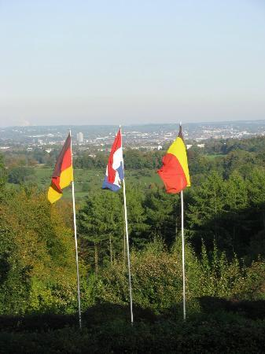
Vervolgens doorkruisen we het prachtige Eifel National Park en Manderscheid.
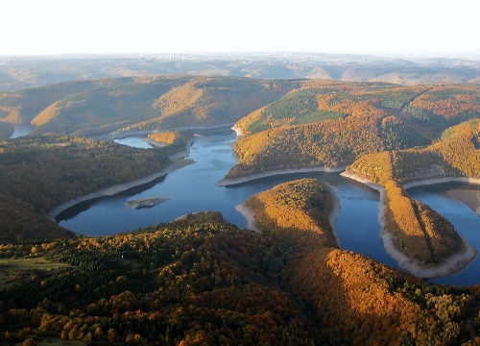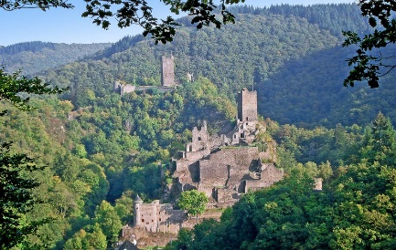
En volgen een stukje de Moezel om uiteindelijk te overnachten in Langweiler in het Marienhoh Hideaway & Spa hotel
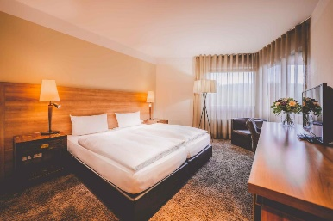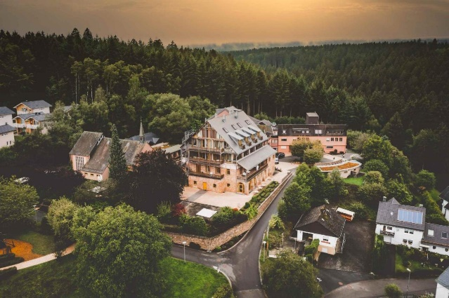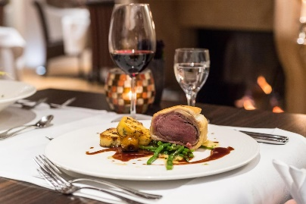

Zondag 1 mei:

We verkennen de Moezelstreek verder met zijn uitgestrekte wijngaarden langs de rivieroevers en bochtige weggetjes. We genieten van een terrasje onderweg en een lunch.
We volgen het roadbook naar het Westen, genieten samen van een farewell drink en zorgen ervoor dat iedereen in de vroege avond weer thuis kan zijn.

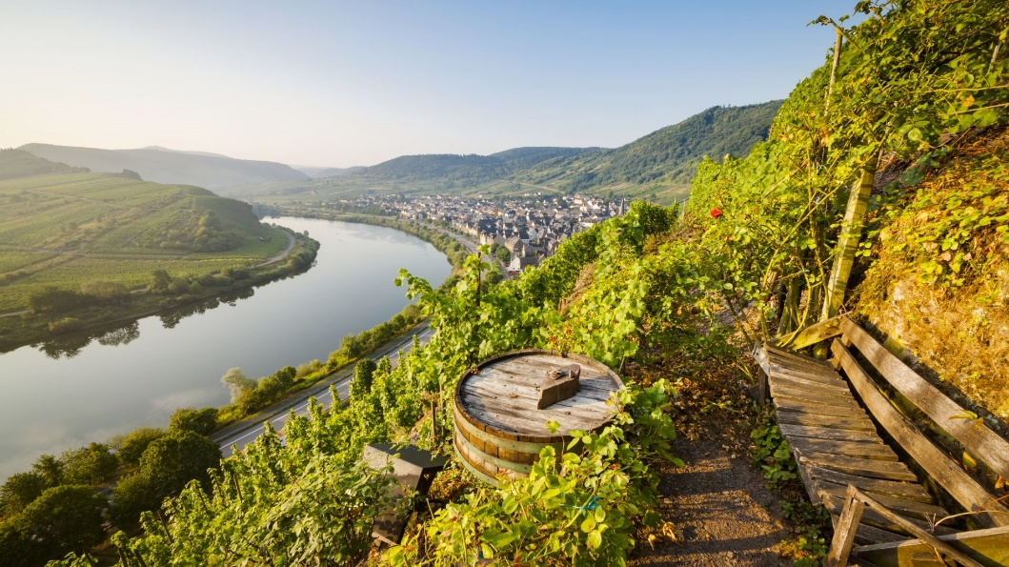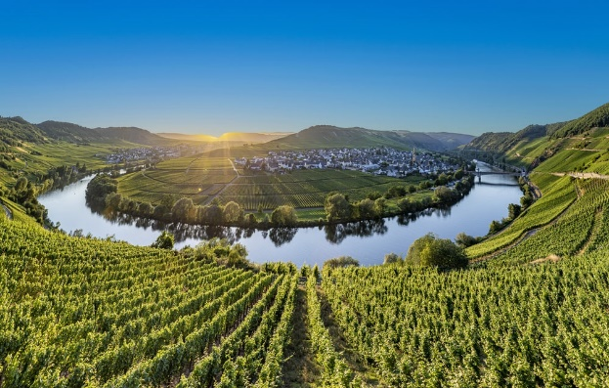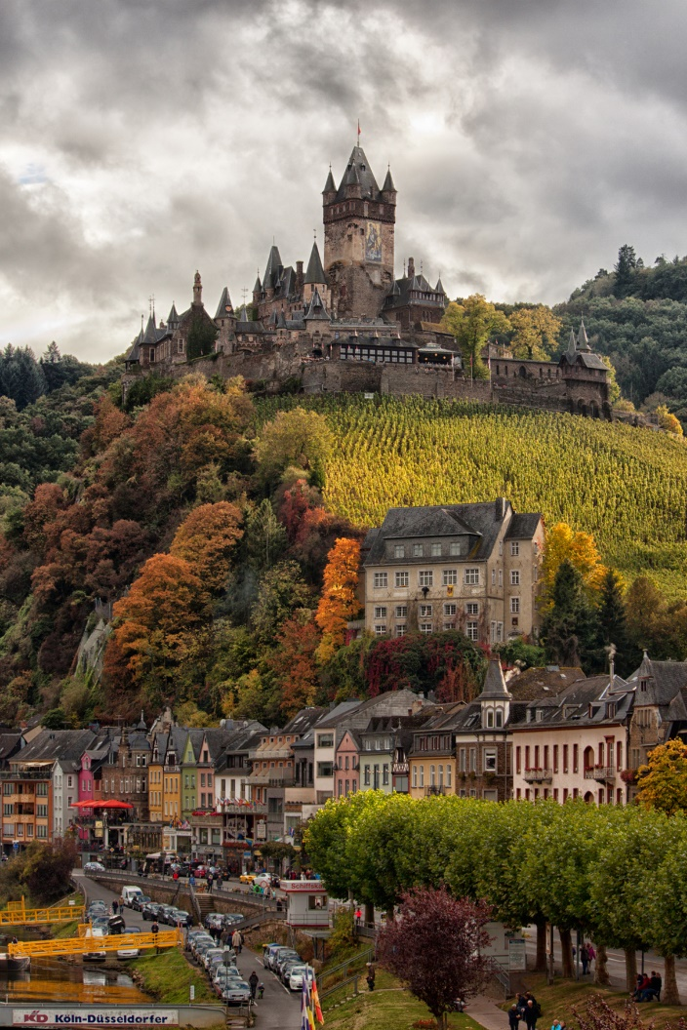

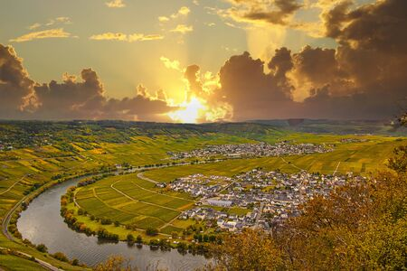

All-in formule 1.450 euro per team van 2 personen.

Inbegrepen:
2 inkomtickets Cultural „surprise“
2 overnachtingen in 4 sterren hotels inclusief ontbijt
2 diners inclusief aangepaste wijnen
2 lunches
4 tussenstops met drankjes/koffietjes
Uitgewerkt roadbook (bolletje – pijl)
Sympathieke begeleiding

